입 사 지 원 서
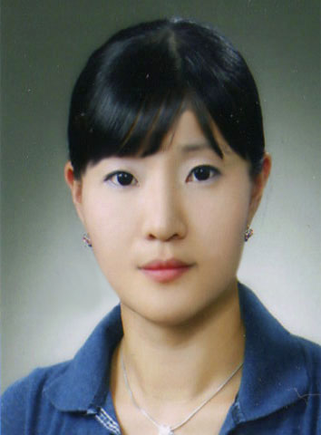
사진
반명함판
성 명
생년월일 |  |  |  |  |  |  | 휴대폰
연락처 |  |  |  |  |  |  | E-mail
현주소

학  력 | 기 간 |  |  |  |  |  |  |  |  | 학 교 명 | 전 공 | 졸업 여부 | 평균 성적 | 소 재 지
 |  |  |  |  | ~
 |  |  |  |  | ~
 |  |  |  |  | ~
 |  |  |  |  | ~

병  역 | 구 분 | 1.필 2.미필 3.면제 | 군 별 |  | 병 과 |  | 계 급
 | 기 간 | . . ～ . . ( 년 개월) | 면제 사유

경  력 | 근 무 기 간 | 직 장 명 | 직 위 | 담당 업무 | 사직 사유

자격  및  면허 | 자격면허명 | 취득일자 | 발행처 | 외  국  어 | 외국어명 | 시험명 | 시험일자 | 점 수
 |  |  |  |  |  |  | . . .
 |  |  |  |  |  |  | . . .
 |  |  |  |  |  |  | . . .
 |  |  |  |  |  |  | . . .

